МИНИСТЕРСТВО ЦИФРОВОГО РАЗВИТИЯ, СВЯЗИ И МАССОВЫХ КОММУНИКАЦИЙ РОССИЙСКОЙ ФЕДЕРАЦИИ

Ордена Трудового Красного Знамени государственное бюджетное образовательное учреждение высшего образования

«Московский технический университет связи и информатики»

Кафедра математической кибернетики и информационных технологий

ОТЧЕТ

по дисциплине: «Введение в Информационные Технологии»

Выполнил:

студент группы БФИ2102

Кириличев Павел Владимирович.

Проверил преподаватель:

Павликов А.Е.

Москва

2021

Calk – калькулятор на HTML5, CSS3, JavaScript ES9, выполняющий простейшие операции с числами. Программа поддерживает 5 математические операции: умножение, деление, сложение, вычитание и нахождение остатка от деления. Так же, программа умеет обрабатывать числа с плавающей точкой и отрицательным знаком.

Приложение написано с использованием следующих библиотек:

Отсутствуют

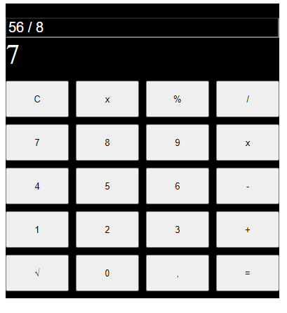

ВЫВОД

В результате выполненной работы мы научились визуализировать программы с помощью JavaScript. Ознакомились с возможностями языка программирования и его спецификой.